Music Lounge
Elektronische Musik in Österreich

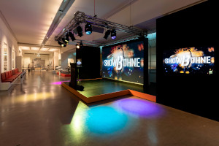 | 1_MusicLounge_00959.jpg  Eine beeindruckende Showbühne samt Scheinwerfern und Monitoren sorgt in der „Music Lounge“ für die richtige Atmosphäre für aufregende Performances. | © Technisches Museum Wien  Abdruck honorarfrei nur im Rahmen der Berichterstattung zum neuen Ausstellungsbereich „Music Lounge“  (ab 1. Juni 2023)
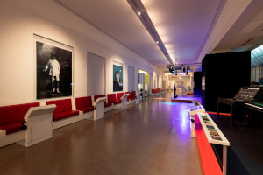 | 2_MusicLounge_00960.jpg  Blick in die “Music Lounge“, wo ebenfalls Gemälde des Universalkünstlers Parov Stelar zu bewundern sind. | © Technisches Museum Wien  Abdruck honorarfrei nur im Rahmen der Berichterstattung zum neuen Ausstellungsbereich „Music Lounge“  (ab 1. Juni 2023)
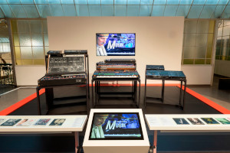 | 3_MusicLounge_00957.jpg  Original-Objekte des legendären Jazz-Musikers Joe Zawinul. | © Technisches Museum Wien  Abdruck honorarfrei nur im Rahmen der Berichterstattung zum neuen Ausstellungsbereich „Music Lounge“  (ab 1. Juni 2023)
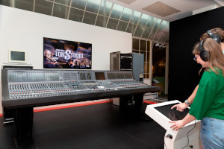 | 4_MusicLounge_00931.jpg  In der „Music Lounge“ kann der originale Tonstudiotisch des Musikproduzenten und Falco-Wegbegleiters Thomas Rabitsch bewundert werden. | © Technisches Museum Wien  Abdruck honorarfrei nur im Rahmen der Berichterstattung zum neuen Ausstellungsbereich „Music Lounge“  (ab 1. Juni 2023)
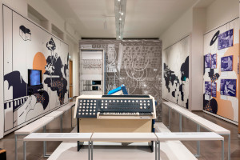 | 5_MusicLounge_00950.jpg  Mit eindrucksvollen Objekten aus der Sammlung des Technischen Museums Wien wird veranschaulicht, welche technologischen Innovationen für die Entwicklung und Verbreitung von elektronischer Musik maßgeblich waren. | © Technisches Museum Wien  Abdruck honorarfrei nur im Rahmen der Berichterstattung zum neuen Ausstellungsbereich „Music Lounge“  (ab 1. Juni 2023)
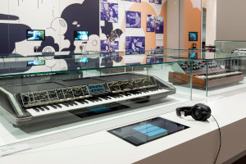 | 6_MusicLounge_00949.jpg  Mit eindrucksvollen Objekten aus der Museumssammlung sowie einigen Hörbeispielen werden Meilensteine der technologischen und künstlerischen Entwicklung von elektronischer Musik präsentiert. | © Technisches Museum Wien  Abdruck honorarfrei nur im Rahmen der Berichterstattung zum neuen Ausstellungsbereich „Music Lounge“  (ab 1. Juni 2023)
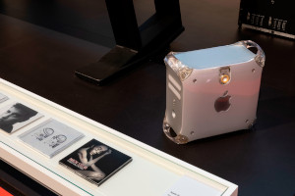 | 7_MusicLounge_00955.jpg  Der weltberühmte Parov Stelar, der als Erfinder des Elektroswings gilt, ist auch mit seinem musikalischen Equipment vertreten. | © Technisches Museum Wien  Abdruck honorarfrei nur im Rahmen der Berichterstattung zum neuen Ausstellungsbereich „Music Lounge“  (ab 1. Juni 2023)
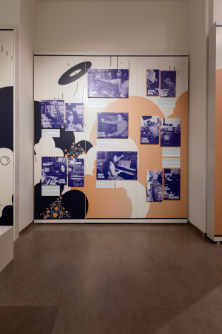 | 8_MusicLounge_00947.jpg  Zwar etablieren sich immer mehr Künstlerinnen in der elektronischen Musikszene, aber auch heute noch sind Musikschaffende, die sich als Frauen oder nicht-binär identifizieren, nach wie vor weit in der Unterzahl, werden weniger unterstützt und gespielt und sind in Festival-Line-ups unterrepräsentiert. Dabei war es vor allem auch eine weibliche Avantgarde, die elektronische Musik entscheidend prägte. Sie komponierten, erfanden Instrumente, gründeten Studios und experimentierten mit neuen Strömungen, die später in die populäre Musik übernommen wurden. In der „Music Lounge“ lernen BesucherInnen eine Vielzahl an Pionierinnen anhand von Videoclips, Fotos und LP-Covern näher kennen. | © Technisches Museum Wien  Abdruck honorarfrei nur im Rahmen der Berichterstattung zum neuen Ausstellungsbereich „Music Lounge“  (ab 1. Juni 2023)
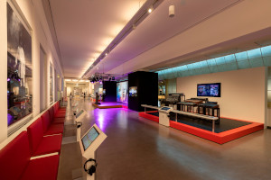 | 9_MusicLounge_00962.jpg  Blick in die „Music Lounge“, wo BesucherInnen an vielen interaktiven Stationen in die Ära der elektronischen Musik eintauchen können. | © Technisches Museum Wien  Abdruck honorarfrei nur im Rahmen der Berichterstattung zum neuen Ausstellungsbereich „Music Lounge“  (ab 1. Juni 2023)
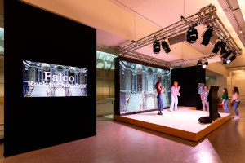 | 10_MusicLounge_00918.jpg  Die „Music Lounge“ bietet viel Spaß für Jung und Alt beim Karaoke-Singen. | © Technisches Museum Wien  Abdruck honorarfrei nur im Rahmen der Berichterstattung zum neuen Ausstellungsbereich „Music Lounge“  (ab 1. Juni 2023)
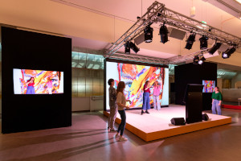 | 11_MusicLounge_00920.jpg  Teil der Showbühne ist eine 12 m² große LED-Monitorwand, auf der computergenerierte Motive eingeblendet werden und vor der sich die NutzerInnen gekonnt in Szene setzen können – einzigartige Selfies sind damit garantiert! | © Technisches Museum Wien  Abdruck honorarfrei nur im Rahmen der Berichterstattung zum neuen Ausstellungsbereich „Music Lounge“  (ab 1. Juni 2023)
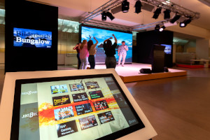 | 12_MusicLounge_00921.jpg  BesucherInnen können aus österreichischen Klassikern ihren Lieblingssong auswählen und ihr musikalisches Talent beim Karaoke-Singen unter Beweis stellen. | © Technisches Museum Wien  Abdruck honorarfrei nur im Rahmen der Berichterstattung zum neuen Ausstellungsbereich „Music Lounge“  (ab 1. Juni 2023)
 | 13_MusicLounge_00932.jpg  In spannenden Vermittlungsprogrammen können Teilnehmende aktiv in die elektronische Musikproduktion eintauchen. | © Technisches Museum Wien  Abdruck honorarfrei nur im Rahmen der Berichterstattung zum neuen Ausstellungsbereich „Music Lounge“  (ab 1. Juni 2023)
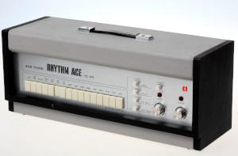 | 14_Ace Tone Rhythm Ace FR-1.jpg  Rhythmusgerät Ace Tone Rhythm Ace FR-1, Ace Electronic Industries Inc., Japan 1969  Inv.Nr. 105666  Das FR-1 Rhythm Ace bietet 16 voreingestellte Patterns und vier Tasten zum manuellen Abspielen der einzelnen Instrumentenklänge - Becken, Claves, Cowbell und Bassdrum. Die Patterns können auch kaskadiert werden, indem man mehrere Rhythmus-Tasten gleichzeitig drückt. Man kann über hundert verschiedene Kombinationen von Rhythmusmustern einstellen. | © Technisches Museum Wien  Abdruck honorarfrei nur im Rahmen der Berichterstattung zum neuen Ausstellungsbereich „Music Lounge“  (ab 1. Juni 2023)
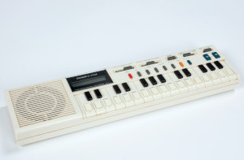 | 15_Casio VL Tone VL-1.jpg  Casio VL Tone VL-1, Japan 1982  Inv.Nr. 81943/1  Musikalische Bewegungen der 1960er/1970er-Jahre argumentierten, dass das traditionelle Erlernen eines Musikinstruments die Kreativität und erfinderische Spontaneität behindere und propagierten das freie Spiel mit Klängen von Spielzeuginstrumenten und einfachen elektronischen Tools. Der angeblich erste Spielzeugsynthesizer VL-Tone erlangte durch seinen Einsatz in der Popmusik Kultstatus: „Dadada“ von Trio stürmte die Charts. Auch Berühmtheiten wie The Human League, Stevie Wonder und Leonard Cohen waren von ihm beeindruckt. Die fünf verfügbaren Klänge sind schlechte Imitate realer Instrumente, mit dem sechsten „ADSR“ lassen sich eigene Stimmen programmieren. Auch eine Rhythmusmaschine und ein Taschenrechner sind im VL-Tone enthalten! | © Technisches Museum Wien  Abdruck honorarfrei nur im Rahmen der Berichterstattung zum neuen Ausstellungsbereich „Music Lounge“  (ab 1. Juni 2023)
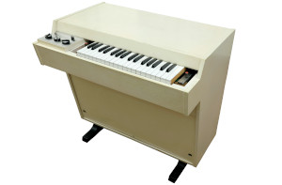 | 16_Mellotron 400S.jpg  Mellotron 400S, Streetly Electronics, GB ca. 1975 / Inv.Nr. 60148/1  Eines der ersten serienmäßig hergestellten Instrumente, das die Samplingtechnik nutzte, war das Mellotron. Es arbeitet mit einer Reihe von Tonbändern als Träger von Klangbeispielen. Jeder Taste ist ein Tonbandstreifen zugeordnet, der beim Drücken der Taste abgespielt wird. Lässt man die Taste los, wird das Tonband durch eine Feder schnell in seine Ausgangsposition zurückgezogen. Die Beatles verwendeten das Mellotron in „Strawberry Fields Forever“. | © Technisches Museum Wien  Abdruck honorarfrei nur im Rahmen der Berichterstattung zum neuen Ausstellungsbereich „Music Lounge“  (ab 1. Juni 2023)
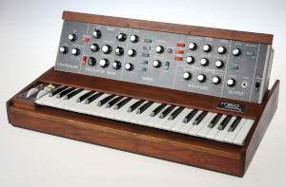 | 17_Minimoog.jpg  Minimoog, Moog music, USA 1972  Inv. Nr. 62435  1970 kam der Minimoog als erster Kompakt-Synthesizer auf den Markt. Im Gegensatz zu den bis dahin konstruierten modularen Synthesizern mit ihren unzähligen Steckern und Kabeln ist hier die Reihenfolge und Anordnung der Baugruppen wie Oszillatoren, Filter und Hüllkurvengeneratoren fest vorgegeben und nicht veränderbar. Der große Erfolg des Minimoog begründet sich neben seiner handlichen Größe auch in seinem klassisch schlichten Design und seiner übersichtlichen Bedienbarkeit. Mit seinem satten, kraftvollen Klang gilt der Minimoog bis heute als Referenz, an der sich auch aktuelle Synthesizer messen lassen müssen. Unzählige Musikerinnen und Musiker verschiedener Genres zählen den Minimoog zu ihrem Instrumentarium. | © Technisches Museum Wien  Abdruck honorarfrei nur im Rahmen der Berichterstattung zum neuen Ausstellungsbereich „Music Lounge“  (ab 1. Juni 2023)
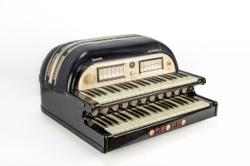 | 18_Multimonica II.jpg  Multimonica II, Hohner, Trossingen (D) 1950-55 / Inv. Nr. 102875  Die Multimonica ist ein Synthesizer und ein Harmonium. Auf der oberen Tastenreihe können unterschiedliche Klangqualitäten per Drucktasten eingeschaltet werden – drei Registertasten für „streicherähnliche“, ‚blechbläserähnliche‘ oder „holzbläserähnliche“ Klänge und drei weitere für „rein elektronische“ Klänge. Sechs Kipptasten können die Klangfarben feinregulieren und Vibrato-Variationen zuschalten. Die unteren Tasten spielen das Harmonium. Es ist polyphon, die Töne werden mechanisch durch Saugluft und schwingende Metallzungen erzeugt. Der dafür nötige Winddruck wird durch ein elektrisch angetriebenes Gebläse erzeugt. Die Lautstärke wird mit zwei Kniehebeln geregelt. | © Technisches Museum Wien  Abdruck honorarfrei nur im Rahmen der Berichterstattung zum neuen Ausstellungsbereich „Music Lounge“  (ab 1. Juni 2023)
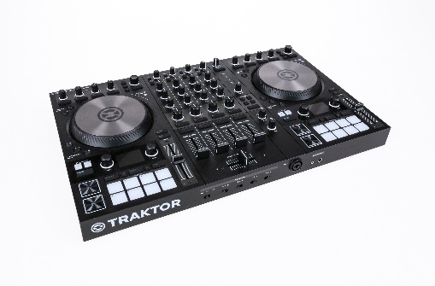 | 19_Traktor Kontrol S4 MK3.jpg  DJ-Controller Traktor Kontrol S4 MK3, Native Instruments, Berlin (D) 2018  Inv. Nr. 107028  Unter der Produktline TRAKTOR vereint Native Instruments verschiedene Controller und Software für digitales DJing. Die TRAKTOR-Software ist eine vollständige virtuelle DJ-Umgebung. Ihre wesentlichen Bestandteile sind eine Playlist, zwei Player und ein Mixer mit Effekten. Die DJ-Controller von Native Instruments, wie z.B. der TRAKTOR Kontrol S4, sind auf die Steuerung der TRAKTOR Software Parameter abgestimmt und sozusagen ein analoges Abbild der digitalen Software. Zwei Jog-Wheels machen es möglich, die digitalen Audiodateien in der TRAKTOR Software auf gleiche Weise zu manipuliert, wie beim Scratchen auf einem Plattenspieler. Mit einer TRAKTOR SCRATCH Control Vinyl Platte hingegen, können auch herkömmliche Plattenspieler eingebunden und für die Steuerung der Software verwendet werden. | © Technisches Museum Wien  Abdruck honorarfrei nur im Rahmen der Berichterstattung zum neuen Ausstellungsbereich „Music Lounge“  (ab 1. Juni 2023)
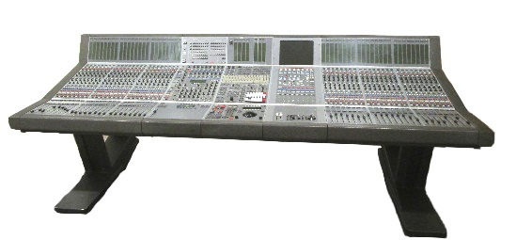 | 20_AMS Neve Capricorn.jpg  Digitales Mischpult Capricorn, AMS Neve, UK 2000 / Inv. Nr. 105528  Das digitale Multi-Track-Mischpult Capricorn der Firma AMS Neve ist für professionelle Tonproduktionen für Rundfunk und Musikindustrie konzipiert. Die Anlage kann bis zu 256 Signale mit vollständig digitalen Pfaden verarbeiten. Das erste Exemplar wird 1993 in den Abbey Road Studios in London installiert. Insgesamt gehen über 100 Anlagen in Betrieb.  Im Jahr 2000 nimmt der österreichische Musikproduzent Thomas Rabitsch ein 48-Spur Capricorn Mischpult in seinem Tonstudio TR Music Production-Recording Studios in Wien-Währing in Betrieb. 2004 produziert er eine DVD von einem Falco-Konzert auf der Donauinsel aus dem Jahr 1993. Diese Produktion mit dem Titel „Falco Donauinsel Live“ wird 2005 mit einem Amadeus Austrian Music Award ausgezeichnet. | © Technisches Museum Wien  Abdruck honorarfrei nur im Rahmen der Berichterstattung zum neuen Ausstellungsbereich „Music Lounge“  (ab 1. Juni 2023)
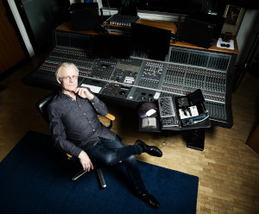 | 21_Thomas_Rabitsch.jpg  Thomas Rabitsch, österreichischer Keyboarder, Komponist und Musikproduzent, am Mischpult. | © Elsa Okazaki  Abdruck honorarfrei nur im Rahmen der Berichterstattung zum neuen Ausstellungsbereich „Music Lounge“  (ab 1. Juni 2023)
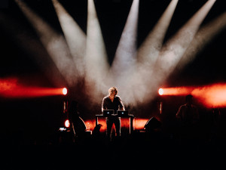 | 22_Parov_Stelar_live.jpg  Parov Stelar, österreichischer DJ und Produzent im Bereich Jazz, House, Electro und Pop, live im Wiener Konzerthaus. | © Christine Miess  Abdruck honorarfrei nur im Rahmen der Berichterstattung zum neuen Ausstellungsbereich „Music Lounge“  (ab 1. Juni 2023)
 | 23_Parov_Stelar_live.jpg  Parov Stelar, einer der Pioniere des Electroswing, live im Wiener Konzerthaus. | © Mark Unterberger  Abdruck honorarfrei nur im Rahmen der Berichterstattung zum neuen Ausstellungsbereich „Music Lounge“  (ab 1. Juni 2023)
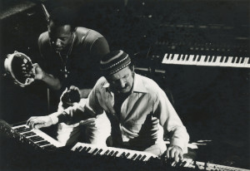 | 24_Joe_Zawinul_Bobby_Thomas Jr.jpg  Bobby Thomas Jr. (amerikanischer Jazz-Perkussionist) und Joe Zawinul (1932–2007). | © Joe Zawinul Estate  Abdruck honorarfrei nur im Rahmen der Berichterstattung zum neuen Ausstellungsbereich „Music Lounge“  (ab 1. Juni 2023)
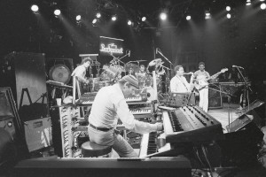 | 25_Joe_Zawinul.jpg  Joe Zawinul (1932–2007), österreichischer Musiker und einer der einflussreichsten Jazz-Musiker des 20. Jahrhunderts. | © Joe Zawinul Estate  Abdruck honorarfrei nur im Rahmen der Berichterstattung zum neuen Ausstellungsbereich „Music Lounge“  (ab 1. Juni 2023)
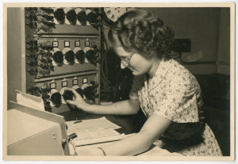 | 26_Daphne_Oram.jpg  Daphne Oram (1925–2003), britische Komponistin, Erfinderin von Oramics und Wegbereiterin der elektronischen Musik. | © Hess, FOX Photos LTD  Abdruck honorarfrei nur im Rahmen der Berichterstattung zum neuen Ausstellungsbereich „Music Lounge“  (ab 1. Juni 2023)
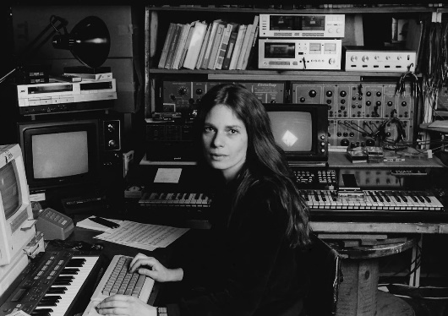 | 27_Laurie_Spiegel.jpg  Laurie Spiegel (*1945) ist eine US-amerikanische Komponistin, die in den 1970er-Jahren Algorithmen für ihre Kompositionen verwendete. | © Marilyn McLaren  Abdruck honorarfrei nur im Rahmen der Berichterstattung zum neuen Ausstellungsbereich „Music Lounge“  (ab 1. Juni 2023)

Download der Pressebilder:
https://www.technischesmuseum.at/presse/music_lounge

Bilder zur Eröffnung der Ausstellung am 31. Mai 2023 mit Staatssekretärin Andrea Mayer:
https://www.apa-fotoservice.at/galerie/33211

Presse-Kontakt:
Technisches Museum Wien
Madeleine Pillwatsch
Mariahilfer Straße 212, 1140 Wien
Tel. 01/899 98-1200
presse@tmw.at
www.technischesmuseum.at/presse
https://twitter.com/tmwpress

